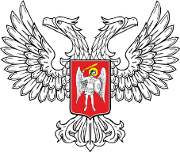
МЗ ДНР

ОБЩЕСТВО С ОГРАНИЧЕННОЙ ОТВЕТСТВЕННОСТЬЮ
«ГАРАНТ ДЕНТАЛЬ»
ИК 123456789
(СТОМАТОЛОГИЧЕСКИЕ УСЛУГИ)
ЧАСЫ ПРИЕМА:
09-00 ДО 16-00

Г. ДОНЕЦК

